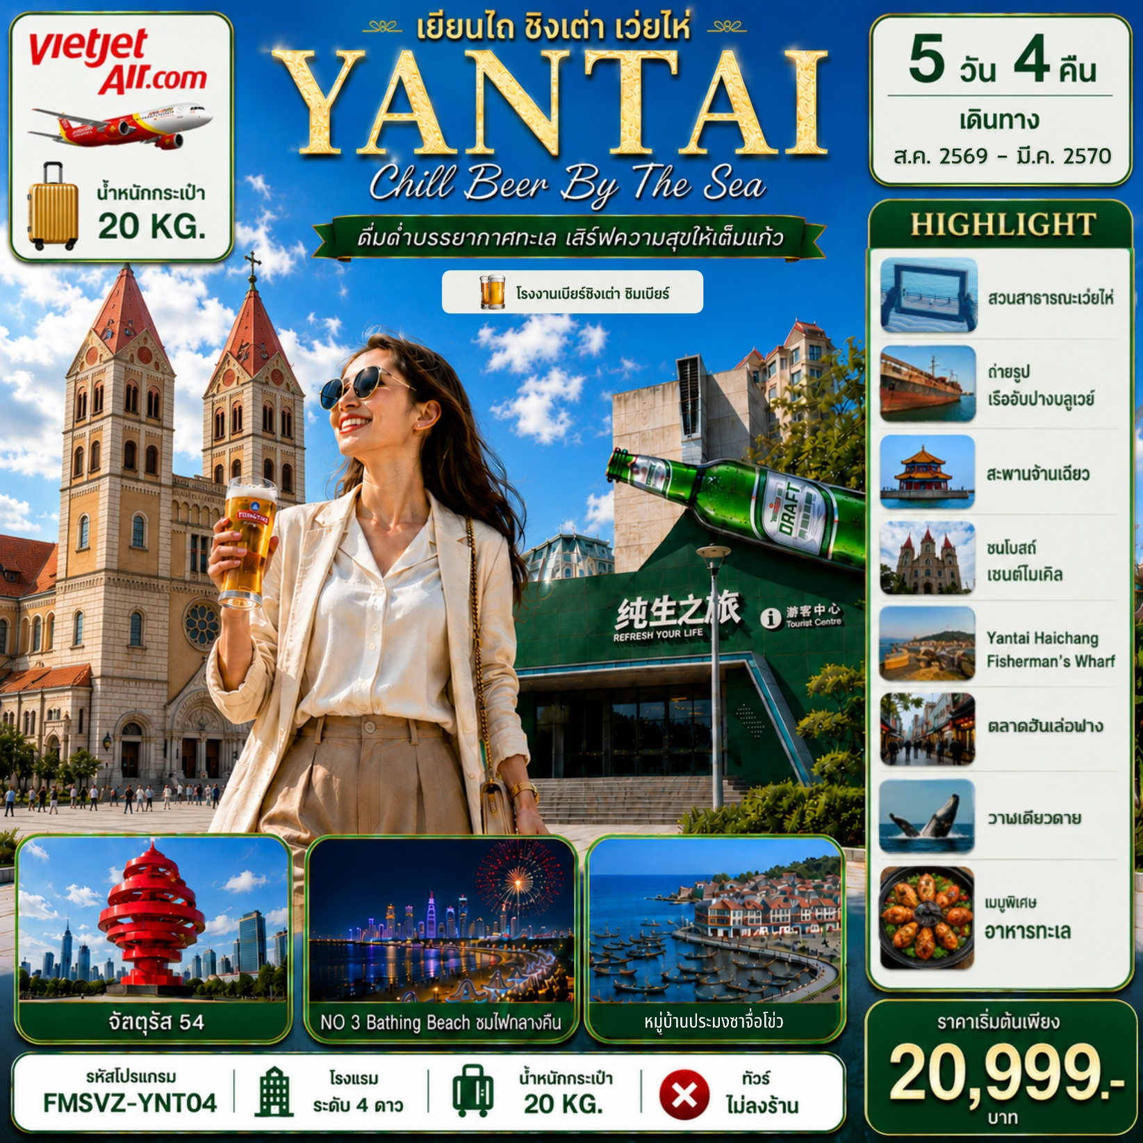

กำหนดการเดินทาง
***ราคาขายเป็นราคาโปรโมชั่นไม่มีราคาเด็ก*** /
INFANT เด็กอายุต่ำกว่า 2 ปี ราคา 8,000 บาท / ท่าน
ไม่รวมค่าทิปไกด์ท้องถิ่น+คนขับรถ 2,000 บาท / ท่าน ชำระที่สนามบิน ณ วันเดินทาง
(ชำระทุกท่าน ยกเว้น ทารกอายุไม่เกิน 2 ปี)
***กรณีจอยทัวร์ไม่ใช้ตั๋วกับทางบริษัทฯ กรุณาเช็คกับทางบริษัทก่อนก่อนทำการจองทุกครั้ง ***
ช่วงการเดินทาง | ผู้ใหญ่พัก  ห้องละ 2 ท่าน | พักท่านเดี่ยว จ่ายเพิ่ม | จำนวนที่นั่ง
สิงหาคม 2569
18 – 22 ส.ค 69 (อ.-ส.) | 22,999 | 4,500 | 30
25 – 29 ส.ค 69 (อ.-ส.) | 22,999 | 4,500 | 30
กันยายน 2569
01 – 05 ก.ย. 69 (อ.-ส.) | 20,999 | 4,500 | 30
08 – 12 ก.ย. 69 (อ.-ส.) | 22,999 | 4,500 | 30
15 - 19 ก.ย. 69 (อ.-ส.) | 22,999 | 4,500 | 30
22 - 26 ก.ย. 69 (อ.-ส.) | 22,999 | 4,500 | 30
29 ก.ย. – 03 ต.ค. 69 (อ.-ส.) | 22,999 | 4,500 | 30
ตุลาคม 2569
13 – 17 ต.ค. 69 (อ.-ส.)  วันนวมินทรมหาราช | 24,999 | 4,500 | 30
20 – 24 ต.ค 69 (อ.-ส.)  วันปิยมหาราช | 24,999 | 4,500 | 30
27 – 31 ต.ค 69 (อ.-ส.)  วันปิยมหาราช | 24,999 | 4,500 | 30
พฤศจิกายน 2569
03 – 07 พ.ย. 69 (อ.-ส.) | 23,999 | 4,500 | 30
10 – 14 พ.ย. 69 (อ.-ส.) | 23,999 | 4,500 | 30
17 – 21 พ.ย. 69 (อ.-ส.) | 23,999 | 4,500 | 30
24 – 28 พ.ย. 69 (อ.-ส.) | 23,999 | 4,500 | 30
ธันวาคม 2569
01 – 05 ธ.ค. 69 (อ.-ส.)  วันพ่อแห่งชาติ | 24,999 | 4,500 | 30
08 - 12 ธ.ค. 69 (อ.-ส.)  วันรัฐธรรมนูญ | 25,999 | 4,500 | 30
15 - 19 ธ.ค. 69 (อ.-ส.) | 24,999 | 4,500 | 30
22 - 26 ธ.ค. 69 (อ.-ส.)  วันคริสต์มาส | 25,999 | 4,500 | 30
29 ธ.ค. 69 – 02 ม.ค. 70 (อ.-ส.)  วันสิ้นปี, วันขึ้นปีใหม่ | 27,999 | 4,500 | 30
มกราคม 2570
05 – 09 ม.ค. 70 (อ.-ส.) | 23,999 | 4,500 | 30
12 - 16 ม.ค. 70 (อ.-ส.) | 23,999 | 4,500 | 30
19 – 23 ม.ค. 70 (อ.-ส.) | 23,999 | 4,500 | 30
26 – 30 ม.ค. 70 (อ.-ส.) | 23,999 | 4,500 | 30
กุมภาพันธ์ 2570
16 – 20 ก.พ. 70 (อ.-ส.) | 23,999 | 4,500 | 30
23 - 27 ก.พ. 70 (อ.-ส.) | 23,999 | 4,500 | 30
มีนาคม 2570
02 – 06 มี.ค. 70 (อ.-ส.) | 23,999 | 4,500 | 30
09 - 13 มี.ค. 70 (อ.-ส.) | 23,999 | 4,500 | 30
16 - 20 มี.ค. 70 (อ.-ส.) | 23,999 | 4,500 | 30
กรณีพัก 3 ท่าน/ห้อง ทางโรงแรมจะทำการเสริมเตียงให้เท่านั้น การเสริมเตียงจะขึ้นอยู่กับนโยบายของโรงแรมนั้นๆ (บาง
โรงแรมใช้เตียง SGL ในการเสริมเตียง บางโรงแรมจะใช้ฟูกในการเสริมเตียง) กรณีที่ห้อง TRP เต็ม ทางบริษัทอาจจะต้องปรับไปนอนห้องพักสำหรับ 1 ท่าน 1 ห้องและสำหรับ 2 ท่าน 1 ห้อง

กรณีท่านที่ต้องการ ห้อง Double Room (เตียงใหญ่ 1 เตียง) ทางบริษัทจะทำการ Request ให้ก่อน หากไม่ได้ ทางบริษัทจะ
จัดเป็นห้อง TWIN (เตียงแฝด) ให้สำหรับ 2 ท่าน

วันที่ | รายการทัวร์ | มื้ออาหาร
วันที่ | รายการทัวร์ | เช้า | กลางวัน | ค่ำ
วัน  แรก | สนามบินนานาชาติสุวรรณภูมิ (กรุงเทพฯ) - สนามบินเยียนไถเผิงไหล  VZ3578 (BKK–YNT 16.10-22.00) - เมืองเยียนไถ  - HOLIDAY INN EXPRESS YANTAI YEDA หรือเทียบเท่า | - | - | -
วันที่  สอง | - NISHI HAITAI HOTEL, PEARL HOTEL หรือเทียบเท่า |  | 
  เมืองเว่ยไห่ - สวนสาธารณะเว่ยไห่ (ประตูแห่งความสุข + กรอบรูป) – ถ่ายรูปอัปปางเรือบลูเวย์ (Blueways) - สวนสาธารณะไห่หยวน – ถนนฮั่วจวี่ปา - ตลาดฮันเล่อฟาง
วันที่สาม | เมืองเว่ยไห่ – ชิงเต่า - สะพานจ้านเฉียว - ชมวิวเกาะชิงเต่า– ชมโบสถ์เซนต์ไมเคิล – ถนนจงซาน - จัตุรัส 54 – NO 3 Bathing Beach ชมไฟกลางคืน  - GOLDEN TULIP QINGDAO HONGDAO หรือเทียบเท่า
วันที่  สี่ | เมืองชิงเต่า - ซาจื่อโข่ว - ถนนหลงเจียง - Silverfish Street – โรงงานเบียร์  ชิงเต่า (รวมชิมเบียร์) – เสี่ยวหม่ายเต่า - ถนนคนเดินไถตง  - GOLDEN TULIP QINGDAO HONGDAO หรือเทียบเท่า |  |  | -
วันที่  ห้า | เมืองเยียนไถ - Yantai Haichang Fisherman's Wharf - ถนนเฉาหยาง –  วาฬเดียวดาย - สนามบินเยียนไถเผิงไหล - สนามบินสุวรรณภูมิ (กรุงเทพฯ) VZ3579 (YNT-BKK 23.00-03.10)+1 |  |  | -

วันแรก สนามบินสุวรรณภูมิ (กรุงเทพฯ) - สนามบินเยียนไถเผิงไหล - เมืองเยียนไถ

13.00 น. สมาชิกทุกท่านพร้อมกัน ณ ท่าอากาศยานนานาชาติสุวรรณภูมิ ชั้น 4 อาคารผู้โดยสารระหว่างประเทศขาออก เคาน์เตอร์ C สายการบิน Thai Vietjet Air โดยเจ้าหน้าที่คอยจัดเตรียมเอกสารการเดินทางสำหรับทุกท่าน และนำท่านโหลดสัมภาระ
16.10 น. นำท่านออกเดินทางสู่ ท่าอากาศยานนานาชาติเยียนไถเผิงไหล (16:10-22:00) ประเทศจีน โดยสายการบิน Thai Vietjet Air เที่ยวบินที่ VZ3578

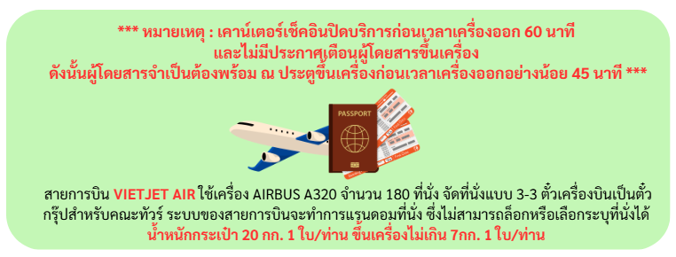
(ใช้เวลาเดินทางประมาณ 4 ชั่วโมง 50 นาที เวลาท้องถิ่นเร็วกว่าประเทศไทย 1 ชั่วโมง
กรุณาปรับนาฬิกาของท่านเป็นเวลาท้องถิ่นเพื่อสะดวกในการนัดหมาย)

22.00 น. ถึง ท่าอากาศยานนานาชาติเยียนไถเผิงไหล ประเทศจีน หลังผ่านพิธีศุลกากรและตรวจคนเข้าเมือง
พร้อมรับสัมภาระเรียบร้อยแล้ว
นำท่านเดินทางสู่ เมืองเยียนไถ ตั้งอยู่ทางภาคตะวันออกเฉียงเหนือของมณฑลซานตง ภาคตะวันออกของจีน เป็นนครระดับจังหวัดภายใต้เขตการปกครองของมณฑลซานตง เป็นเมืองใหญ่อันดับ นำท่านเดินทางผู้ที่พัก
- HOLIDAY INN EXPRESS YANTAI YEDA หรือเทียบเท่า

กรณีท่านต้องการห้อง DOUBLE ROOM เนื่องจากโรงแรมที่จีน มีห้อง DBL ไม่มาก ทางบริษัททำการ Request ให้ก่อน หากไม่ได้ ทางบริษัทจะปรับเป็นห้อง TWN (เตียงแฝด) สำหรับ 2 ท่าน

กรณีท่านต้องการห้อง TRIPLE ROOM พัก 3 ท่าน เนื่องจากโรงแรมที่จีน มีห้อง TRP ไม่มาก กรณีมีห้องทางโรงแรมจะทำการเสริมเตียงให้เท่านั้น กรณีห้อง TRP เต็มหรือไม่มี ทางบริษัทจะปรับเป็นห้องพัก 1 ท่าน 1 ห้อง และสำหรับ 2 ท่าน 1 ห้องแทน
วันที่สอง เมืองเว่ยไห่ - สวนสาธารณะเว่ยไห่ (ประตูแห่งความสุข+กรอบรูป) –
ถ่ายรูปอัปปางเรือบลูเวย์ (Blueways) - สวนสาธารณะไห่หยวน – ถนนฮั่วจวี่ปา –
ตลาดฮัน เล่อฟาง
เช้า รับประทานอาหารเช้า ณ ห้องอาหารของโรงแรม
หลังรับประทานอาหารเช้า มุ่งหน้าสู่ เมืองเว่ยไห่ เมืองใกล้กับคาบสมุทรเกาหลีมากที่สุด ทำให้เว่ยไห่
กลายเป็นศูนย์กลางการแลกเปลี่ยนทางเศรษฐกิจและวัฒนธรรมกับเกาหลีใต้มาอย่างยาวนาน เว่ยไห่เป็นเมืองท่าตากอากาศที่มีนักท่องเที่ยวนิยมเดินทางท่องเที่ยวและพักผ่อน นำท่านถ่ายภาพ สวนสาธารณะเว่ยไห่ ณ จุดแลนด์มาร์ค ”กรอบรูปยักษ์วิวทะเล” ในสวนสาธารณะริมทะเลที่ใหญ่ที่สุดในประเทศจีน เป็นอีกหนึ่งไฮไลท์ฮิตของเมืองเวยไห่ ตั้งอยู่เลียบชายฝั่งเพื่อเป็นพื้นที่พักผ่อนหย่อนใจหลักของเมือง ถ่ายรูปสวยทุกมุมและให้องค์ประกอบภาพที่แปลกตาไม่ซ้ำใคร จากนั้นรับพลังงานดีที่ ”ประตูแห่งความสุข” สถาปัตยกรรมรูปประตู เปรียบเสมือนการต้อนรับผู้คนเข้าประตู เพื่อมาพบเจอความสุขของ เมืองเว่ยไห่ ซึ่งถ้ามองลอดประตูไปแล้วจะเห็นพื้นน้ำกว้างใหญ่ ที่มีนกบินลอยเหนือผิวน้ำเป็นอีกหนึ่งซิกเนเจอร์ของเมืองริมทะเล
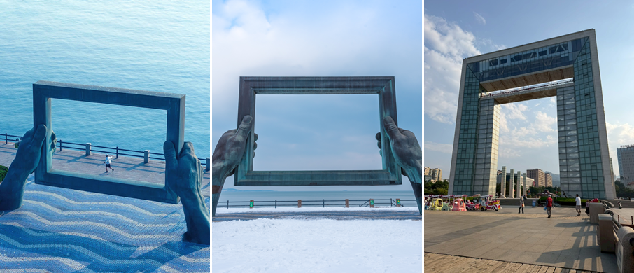

นำท่านถ่ายภาพกับ เรืออับปางบลูเวย์ จุดถ่ายรูปสุดโดดเดี่ยวแต่โรแมนติกในเว่ยไห่ เรือบรรทุกสินค้าสัญชาติปานามาลำใหญ่ลำนี้ เกยตื้นเพราะไต้ฝุ่นนันมาดอลในปี 2022 ซัดจนขาดการควบคุมและมาเกยตื้นอยู่ริมชายฝั่งของเมืองเวยไห่ จากอุบัติเหตุ… กลายเป็นแลนด์มาร์คสุดอาร์ตแบบที่หาไม่ได้ที่อื่น ดูทรงพลังและมีเสน่ห์แบบ "วันสิ้นโลก" (Post-apocalyptic)
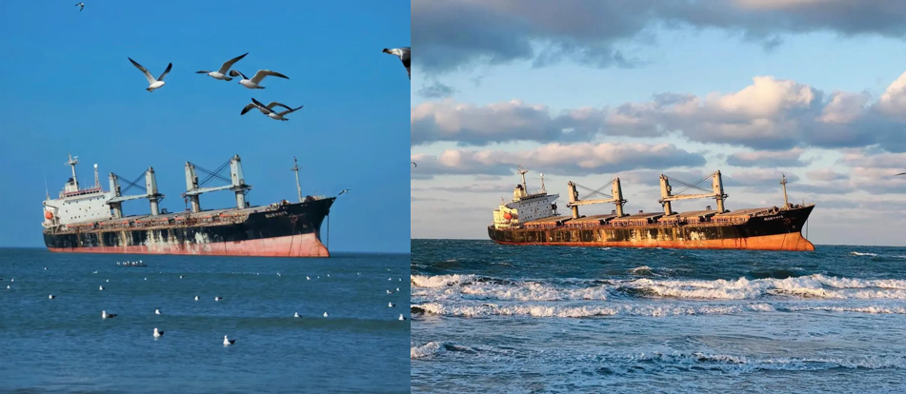

นำท่านเดินเล่น สวนสาธารณะไห่หยวน สวนสาธารณะขนาดใหญ่ริมทะเลของเมือง เวยไห่ โดดเด่นด้วยบรรยากาศร่มรื่น อากาศบริสุทธิ์ และวิวทะเลอันกว้างไกล เหมาะสำหรับเดินเล่น พักผ่อน และชมความงดงามของชายฝั่งทะเลจีนในมุมที่เงียบสงบ ภายในสวนยังมีจุดถ่ายภาพสวย ๆ มากมาย ให้คุณได้สัมผัสเสน่ห์ของเมืองตากอากาศชื่อดังที่ได้รับการยกย่องว่าน่าอยู่ที่สุดแห่งหนึ่งของจีน
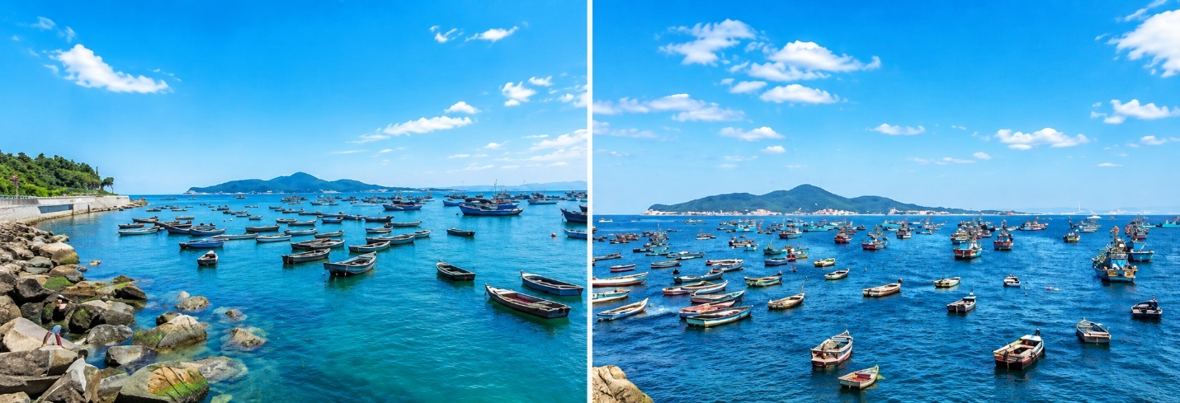

กลางวัน รับประทานอาหารกลางวัน ณ ภัตตาคาร
หลังรับประทานอาหารกลางวัน นำท่านเดินทางสู่ ถนนฮั่วจวี่ปา ย่านการค้าสุดคึกคักของเมือง ชิงเต่า ที่เต็มไปด้วยร้านค้า ร้านอาหาร และสตรีทฟู้ดท้องถิ่นหลากหลายชนิด ให้คุณได้เดินเล่น ช้อปปิ้ง และสัมผัสบรรยากาศเมืองชิงเต่าอย่างใกล้ชิด ตลอดสองข้างทางรายล้อมด้วยแสงสีและความมีชีวิตชีวา เหมาะสำหรับการเช็กอิน ถ่ายภาพ และลิ้มลองอาหารพื้นเมืองขึ้นชื่อ ท่ามกลางเสน่ห์ของเมืองชายฝั่งทะเลที่ผสมผสานความทันสมัยและวัฒนธรรมท้องถิ่นได้อย่างลงตัว
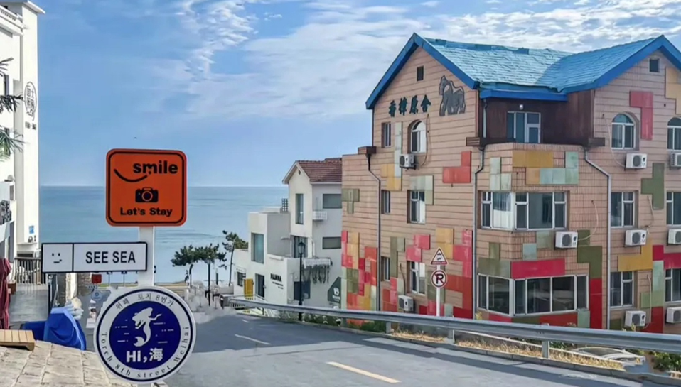

นำท่านเดินทางสู่ ตลาดฮันเล่อฟาง แหล่งช้อปปิ้งและย่านวัฒนธรรมเกาหลีชื่อดังของเมือง เว่ยไห่ ที่รวบรวมร้านค้า ร้านอาหาร และสินค้าสไตล์เกาหลีไว้มากมาย ให้คุณได้เพลิดเพลินกับการช้อปปิ้ง ชิมอาหารพื้นเมือง และสัมผัสบรรยากาศเสมือนเดินอยู่ในย่านเกาหลีแท้ ๆ โดยเฉพาะยามค่ำคืนที่เต็มไปด้วยแสงสีและความคึกคัก เหมาะสำหรับสายช้อป สายกิน และสายเช็กอินที่ไม่ควรพลาด
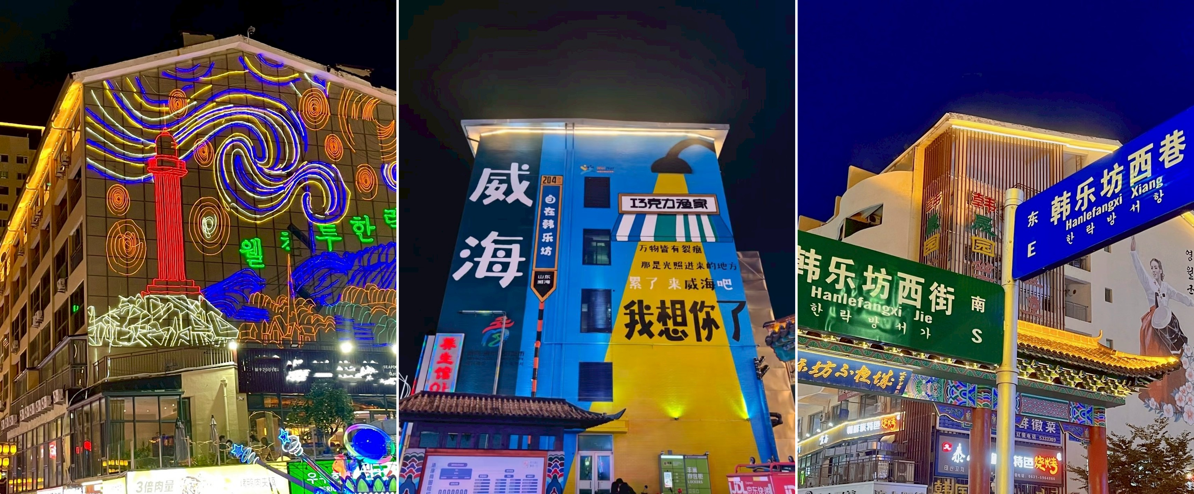
ค่ำ รับประทานอาหารค่ำ ณ ภัตตาคาร
หลังรับประทานอาหารค่ำ นำท่านเดินทางสู่ที่พัก
  - NISHI HAITAI HOTEL, PEARL HOTEL หรือเทียบเท่า
กรณีท่านต้องการห้อง DOUBLE ROOM เนื่องจากโรงแรมที่จีน มีห้อง DBL ไม่มาก ทางบริษัททำการ Request ให้ก่อน หากไม่ได้ ทางบริษัทจะปรับเป็นห้อง TWN (เตียงแฝด) สำหรับ 2 ท่าน
กรณีท่านต้องการห้อง TRIPLE ROOM พัก 3 ท่าน เนื่องจากโรงแรมที่จีน มีห้อง TRP ไม่มาก กรณีมีห้องทางโรงแรมจะทำการเสริมเตียงให้เท่านั้น กรณีห้อง TRP เต็มหรือไม่มี ทางบริษัทจะปรับเป็นห้องพัก 1 ท่าน 1 ห้อง และสำหรับ 2 ท่าน 1 ห้องแทน
วันที่สาม เมืองชิงเต่า - สะพานจ้านเฉียว - ชมวิวเกาะชิงเต่า– ชมโบสถ์เซนต์ไมเคิล (ชมด้านนอก) – ถนนจงซาน - จัตุรัส 54 – No.3 Bathing Beach ชมไฟกลางคืน

เช้า รับประทานอาหารเช้า ณ ห้องอาหารของโรงแรม
หลังจากรับประทานอาหารเช้า นำท่านเดินทางสู่ เมืองชิงเต่า ประเทศจีน เป็นเมืองท่องเที่ยวริมชายฝั่งทะเล มีชายหาดสวยงาม อากาศดี ซึ่งในอดีตเคยตกเป็นเมืองขึ้นของเยอรมัน จึงมีสภาพแวดล้อม ตึกสไตล์ยุโรปมากมาย ทำให้เมืองนี้แตกต่างจากเมืองอื่นๆ ของจีน นำท่านชม สะพานจ้านเฉียว แลนด์มาร์กสำคัญและสัญลักษณ์ของเมืองชิงเต่า สะพานแห่งนี้ทอดยาวสู่ทะเลจากชายฝั่งใจกลางเมือง สร้างขึ้นตั้งแต่สมัยราชวงศ์ชิง มีความยาวประมาณ 440 เมตร เป็นจุดชมวิวทะเลยอดนิยม ท่านสามารถเพลิดเพลินกับบรรยากาศชายทะเล
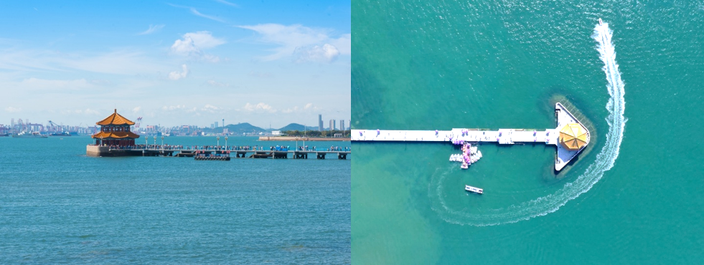

และวิวอ่าวชิงเต่าอันกว้างไกล อีกทั้งยังเป็นจุดถ่ายภาพยอดนิยมที่มองเห็นภาพเมืองชิงเต่าตัดกับท้องฟ้าและผืนน้ำสีฟ้าได้อย่างสวยงาม ปลายสะพานคือ “ศาลาฮุยหลาน” สไตล์จีนคลาสสิก
ให้เดินเล่นรับลม ชมวิวทะเลแบบเพลิน ๆ ช่วงฤดูหนาวก็จะได้เจอกับฝูงนกนางนวลอพยพ ถือเป็นหนึ่งในสัญลักษณ์ประจำเมืองชิงเต่า

นำท่านแวะถ่ายภาพ โบสถ์คริสต์เซนต์ไมเคิล (ชมด้านนอก) หนึ่งในสถาปัตยกรรมสำคัญสร้างขึ้นโดยมิชชันนารีชาวเยอรมันในสมัยอาณานิคม มีรูปแบบสถาปัตยกรรมโกธิกอันวิจิตรงดงาม โดดเด่นด้วยหอคู่อิฐสีแดงและหน้าต่างกระจกสีที่สะท้อนแสงแดดอย่างสวยงาม โบสถ์แห่งนี้เปรียบเสมือนเครื่องหมายแห่งศรัทธาและเป็นจุดถ่ายภาพยอดนิยม
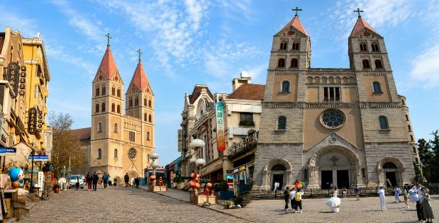

กลางวัน รับประทานอาหารกลางวัน ณ ภัตตาคาร
หลังรับประทานอาหารกลางวัน นำท่านเดินทางสู่ ถนนจงซาน Zhongshan Road เป็นถนนสายประวัติศาสตร์ใจกลางเมืองชิงเต่า ที่สะท้อนเสน่ห์การผสมผสานระหว่างสถาปัตยกรรมยุโรปยุคอาณานิคมกับบรรยากาศเมืองท่าริมทะเลได้อย่างลงตัว ตลอดสองข้างทางเต็มไปด้วยอาคารเก่าแก่ ร้านค้า ร้านอาหาร และมุมถ่ายรูปสวย ๆ โดยเฉพาะในช่วงค่ำที่แสงไฟประดับช่วยเพิ่มความโรแมนติก เหมาะสำหรับการเดินเล่น ชิมอาหารท้องถิ่น และสัมผัสเสน่ห์ของเมืองชิงเต่าในบรรยากาศที่มีชีวิตชีวาและเปี่ยมด้วยเรื่องราวทางประวัติศาสตร์
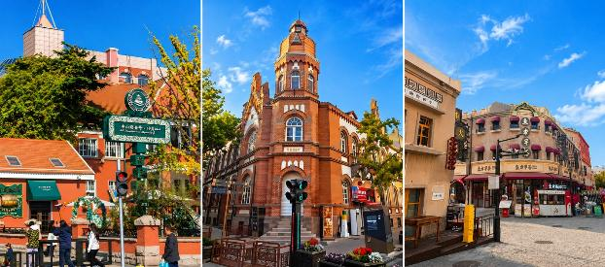

นำท่านชมแลนด์มาร์คสำคัญ จัตุรัส 54 แลนด์มาร์คอันโดดเด่นของเมืองชิงเต่า ตั้งอยู่บริเวณ อ่าวฟู่ซาน เป็นพื้นที่สาธารณะที่ให้ชาวเมืองและนักท่องเที่ยวได้มาเดินเล่นผ่อนคลายกับบรรยากาศแสนสบายของเมืองและริมชายฝั่งทะเล ซึ่งย่านนี้ได้ตั้งชื่อมาจากการเคลื่อนไหวในการเรียกร้องการเป็นอิสระจากเยอรมนีในวันที่ 4 พฤษภาคม ค.ศ. 1919 สัญลักษณ์ของที่นี่ก็คืองานศิลปะที่คล้ายกับการหมุนของลม เป็นแลนด์มาร์คที่นักท่องเที่ยวนิยมมาท่องเที่ยว ถ่ายภาพกันที่นี่
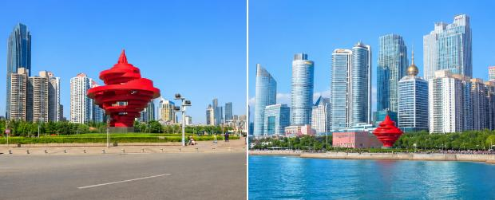

นำท่าน ชมแสงไฟตอนกลางคืน ของอ่าว No.3 Bathing Beach นี้ท่านจะได้เห็นตึกริมทะเลที่มีการเปิดไฟอย่างสวยงาม
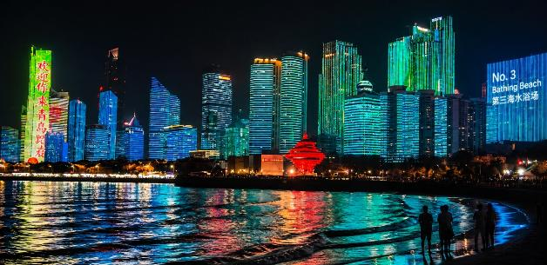
ค่ำ รับประทานอาหารค่ำ ณ ภัตตาคาร เมนูอาหารทะเล
หลังรับประทานอาหารค่ำ นำท่านเดินทางสู่ที่พัก
  - GOLDEN TULIP QINGDAO HONGDAO หรือเทียบเท่า
กรณีท่านต้องการห้อง DOUBLE ROOM เนื่องจากโรงแรมที่จีน มีห้อง DBL ไม่มาก ทางบริษัททำการ Request ให้ก่อน หากไม่ได้ ทางบริษัทจะปรับเป็นห้อง TWN (เตียงแฝด) สำหรับ 2 ท่าน
กรณีท่านต้องการห้อง TRIPLE ROOM พัก 3 ท่าน เนื่องจากโรงแรมที่จีน มีห้อง TRP ไม่มาก กรณีมีห้องทางโรงแรมจะทำการเสริมเตียงให้เท่านั้น กรณีห้อง TRP เต็มหรือไม่มี ทางบริษัทจะปรับเป็นห้องพัก 1 ท่าน 1 ห้อง และสำหรับ 2 ท่าน 1 ห้องแทน
วันที่สี่ เมืองชิงเต่า - ซาจื่อโข่ว - ถนนหลงเจียง - Silverfish Street - โรงงานเบียร์ชิงเต่า (รวมชิมเบียร์) – เสี่ยวหม่ายเต่า - ถนนคนเดินไถตง

เช้า รับประทานอาหารเช้า ณ ห้องอาหารของโรงแรม
หลังรับประทานอาหารเช้า นำท่านชม ซาจื่อโข่ว จุดถ่ายภาพที่มีฉากหลังเป็นท้องทะเลสีฟ้าคราม และหมู่บ้านชาวประมงสีสันสดใสที่เรียงรายอยู่ตามเนินเขา ให้ทุกท่านได้สัมผัสวิถีชีวิตดั้งเดิมริมทะเล และถ่ายภาพวิวที่คล้ายกับชายฝั่งอิตาลีในยุโรป
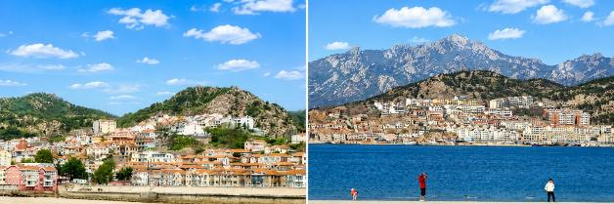

จากนั้นนำท่านเดินทางสู่ ถนนหลงเจียง ถนนสายวินเทจสุดชิคของเมือง ชิงเต่า ที่โดดเด่นด้วยอาคารสไตล์ยุโรปสีสันสดใสและงานสตรีทอาร์ตที่แทรกตัวอยู่ตลอดสองข้างทาง บรรยากาศอบอวลไปด้วยกลิ่นอายศิลปะและความคลาสสิก เหมาะสำหรับเดินเล่น ถ่ายภาพ และค้นหามุมเช็กอินเก๋ ๆ ไม่ว่าจะเป็นคาเฟ่น่ารัก ร้านงานฝีมือ หรือกำแพงศิลปะสุดสร้างสรรค์ ที่ทำให้ถนนสายนี้กลายเป็นหนึ่งในจุดถ่ายรูปยอดนิยมของชิงเต่า
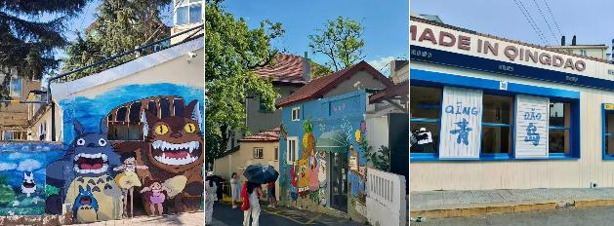

จากนั้นนำท่านเดินทางสู่ Silverfish Street ตรอกสุดฮิตใจกลางเมือง ชิงเต่า ที่ผสมผสานเสน่ห์ของอาคารเก่าอายุกว่าร้อยปีเข้ากับคาเฟ่ ร้านดีไซน์ และงานสตรีทอาร์ตสุดเก๋ได้อย่างลงตัว บรรยากาศเต็มไปด้วยความสร้างสรรค์และกลิ่นอายวินเทจ เหมาะสำหรับเดินเล่น ถ่ายรูป และสัมผัสมุมชิค ๆ ของชิงเต่า ตลอดสองข้างทางมีร้านค้าสไตล์อินดี้และมุมเช็กอินมากมาย จนได้รับการยกย่องว่าเป็นหนึ่งในถนนสายอาร์ตที่ห้ามพลาดเมื่อมาเยือนชิงเต่าเลยทีเดียว
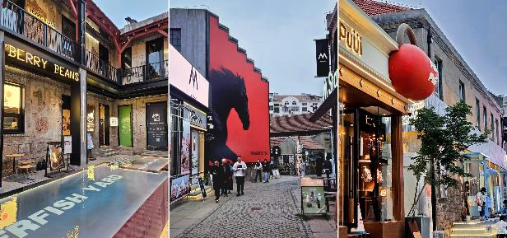

จากนั้นนำท่านสัมผัสตำนานเบียร์ โรงงานเบียร์ชิงเต่า (รวมชิมเบียร์) ของเมืองชิงเต่า ที่พาผู้เยี่ยมชมย้อนรอยประวัติศาสตร์เบียร์ชิงเต่าซึ่งมีต้นกำเนิดตั้งแต่ปี 1903 ภายในอาคารโรงงานเก่าแก่สไตล์เยอรมัน คุณจะได้ชมกระบวนการผลิตเบียร์ เรียนรู้เรื่องราวของแบรนด์ชื่อดังระดับโลก และปิดท้ายด้วยการชิมเบียร์สดสูตรพิเศษที่ส่งตรงจากโรงงาน รสชาติสดใหม่กว่าที่หาดื่มทั่วไป ถือเป็นประสบการณ์ที่ผสมผสานทั้งประวัติศาสตร์ วัฒนธรรม และความอร่อยไว้ในที่เดียวอย่างลงตัว
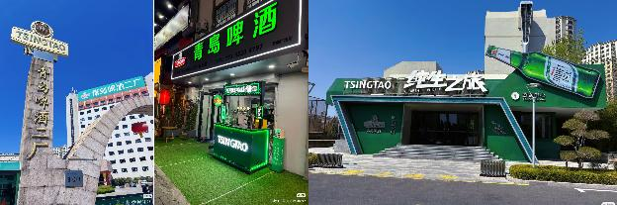

กลางวัน รับประทานอาหารกลางวัน ณ ภัตตาคาร
หลังรับประทานอาหารกลางวัน นำท่านชม เกาะเสี่ยวหม่ายเต่า จุดชมวิวริมทะเลสุดโรแมนติกของเมือง ชิงเต่า โดดเด่นด้วยทุ่งหญ้าสีเขียวที่ทอดยาวไปสู่ทะเลสีคราม รายล้อมด้วยโขดหินและแนวชายฝั่งอันงดงาม ให้บรรยากาศเงียบสงบและสดชื่น เหมาะสำหรับเดินเล่น ชมพระอาทิตย์ตก และถ่ายภาพวิวทะเลแบบพาโนรามา
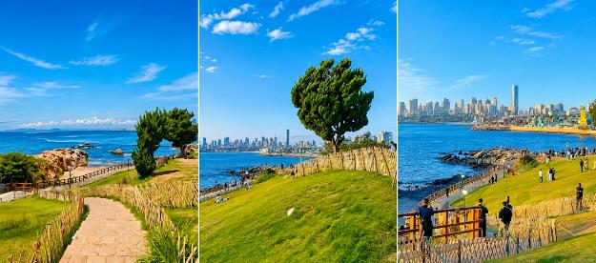

จากนั้นนำท่านสู่ ถนนคนเดินไถตง เป็นที่เที่ยวชิงเต่า ที่เหมาะสำหรับการมาเดินเล่นถ่ายรูป และช้อป ปิ้ง บรรยากาศคึกคักมากทั้งกลางวันและกลางคืน ตลอดทางเดินรายล้อมไปด้วยห้างสรรพสินค้า และร้านค้ามากมาย ที่มีสินค้าหลากหลายประเภทให้เลือกช้อป ตั้งแต่เสื้อผ้า รองเท้า อุปกรณ์กีฬา อุปกรณ์อิเล็กทรอนิกส์ กิ๊ฟต์ช็อป รวมถึงอาหารอร่อยๆ ที่ส่งกลิ่นหอมจนอดใจไม่ไหวต้องไปซื้อมาชิม นอกจากนี้ยังมี Street Art ที่มีผลงานศิลปะสุดเก๋บนกำแพง บนตึกอพาร์ตเมนต์ ให้ได้เดินชม
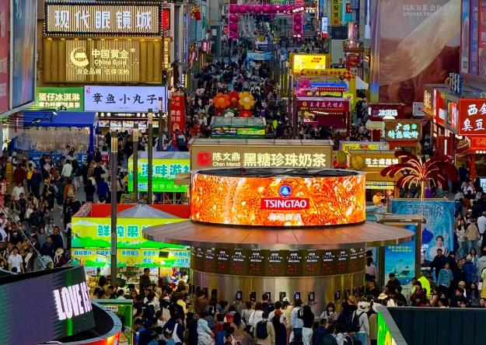
ค่ำ **อิสระรับประทานอาหารค่ำ ตามอัธยาศัย**
  - GOLDEN TULIP QINGDAO HONGDAO หรือเทียบเท่า
กรณีท่านต้องการห้อง DOUBLE ROOM เนื่องจากโรงแรมที่จีน มีห้อง DBL ไม่มาก ทางบริษัททำการ Request ให้ก่อน หากไม่ได้ ทางบริษัทจะปรับเป็นห้อง TWN (เตียงแฝด) สำหรับ 2 ท่าน
กรณีท่านต้องการห้อง TRIPLE ROOM พัก 3 ท่าน เนื่องจากโรงแรมที่จีน มีห้อง TRP ไม่มาก กรณีมีห้องทางโรงแรมจะทำการเสริมเตียงให้เท่านั้น กรณีห้อง TRP เต็มหรือไม่มี ทางบริษัทจะปรับเป็นห้องพัก 1 ท่าน 1 ห้อง และสำหรับ 2 ท่าน 1 ห้องแทน
วันที่ห้า เมืองเยียนไถ - Yantai Haichang Fisherman's Wharf - ถนนเฉาหยาง – วาฬเดียวดาย -
สนามบินเยียนไถเผิงไหล - สนามบินสุวรรณภูมิ (กรุงเทพฯ)

เช้า รับประทานอาหารเช้า ณ ห้องอาหารของโรงแรม
หลังรับประทานอาหารเช้า เดินทางสู่เมืองเยียนไถ นำท่านชม Yantai Haichang Fisherman's Wharf ท่าเรือท่องเที่ยวชื่อดังริมชายฝั่งทะเลของเมือง เยียนไถ โดดเด่นด้วยสถาปัตยกรรมสไตล์ยุโรปอันงดงามที่เรียงรายตลอดแนวชายฝั่ง ผสานเข้ากับบรรยากาศทะเลอันแสนโรแมนติกได้อย่างลงตัว เหมาะสำหรับเดินเล่น ชมวิวทะเล และเก็บภาพความประทับใจในมุมสวย ๆ มากมาย
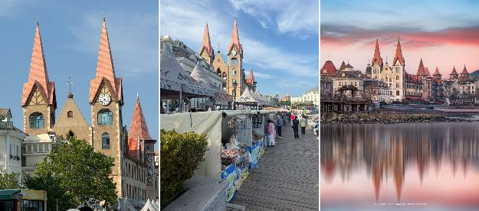

นำท่านชม ถนนเฉาหยาง ถนนคนเดินสุดคลาสสิกใจกลางเมือง เยียนไถ ที่เต็มไปด้วยเสน่ห์ของสถาปัตยกรรมเก่าแก่ผสมผสานกับความทันสมัยได้อย่างลงตัว สองข้างทางเรียงรายด้วยร้านค้า คาเฟ่ ร้านอาหาร และมุมถ่ายภาพสวย ๆ มากมาย เหมาะสำหรับเดินเล่น ช้อปปิ้ง และสัมผัสบรรยากาศท้องถิ่นของชาวเยียนไถ
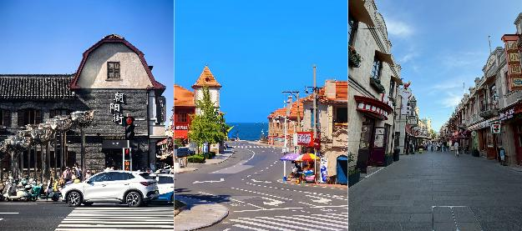
กลางวัน รับประทานอาหารกลางวัน ณ ภัตตาคาร
หลังจากรับประทานอาหารกลางวัน นำท่านชม ประติมากรรมวาฬเดียวดาย วาฬขนาดใหญ่สีน้ำเงิน มีความสูงประมาณสิบเมตร สร้างให้ดูเหมือนกำลังเกยตื้นอยู่บนผืนทรายริมทะเล สื่อถึงอารมณ์ของการรอคอย ความหวัง และความเงียบสงบ ที่โดดเด่นด้วยรูปวาฬขนาดใหญ่ตั้งอยู่ท่ามกลางวิวทะเลกว้างสุดสายตา จนกลายเป็นจุดถ่ายรูปยอดนิยมของนักท่องเที่ยว โดยเฉพาะช่วงพระอาทิตย์ขึ้น และพระอาทิตย์ตกที่แสงสีทองสะท้อนผืนน้ำอย่างสวยงาม บรรยากาศเงียบสงบและอบอวลด้วยความรู้สึกอบอุ่น ทำให้ที่นี่เป็นหนึ่งในจุดเช็กอินที่ไม่ควรพลาดเมื่อมาเยือนเยียนไถ
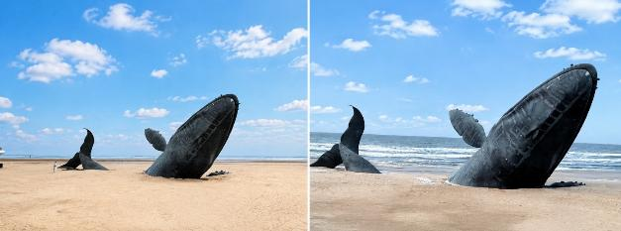

ค่ำ **อิสระรับประทานอาหารค่ำตามอัธยาศัย **
สมควรแก่เวลา นำทุกท่านเดินทางสู่ สนามบินนานาชาติเยียนไถเผิงไหล
23.00 น. นำท่านออกเดินทางจาก ท่าอากาศยานนานาชาติเยียนไถเผิงไหล ประเทศจีน สู่ ท่าอากาศยานนานาชาติสุวรรณภูมิ ประเทศไทย โดยสายการบิน Thai Vietjet Air เที่ยวบินที่ VZ3579
03.10 น. เดินทางถึง ท่าอากาศยานนานาชาติสุวรรณภูมิ ประเทศไทย โดยสวัสดิภาพพร้อมความประทับใจ

********************

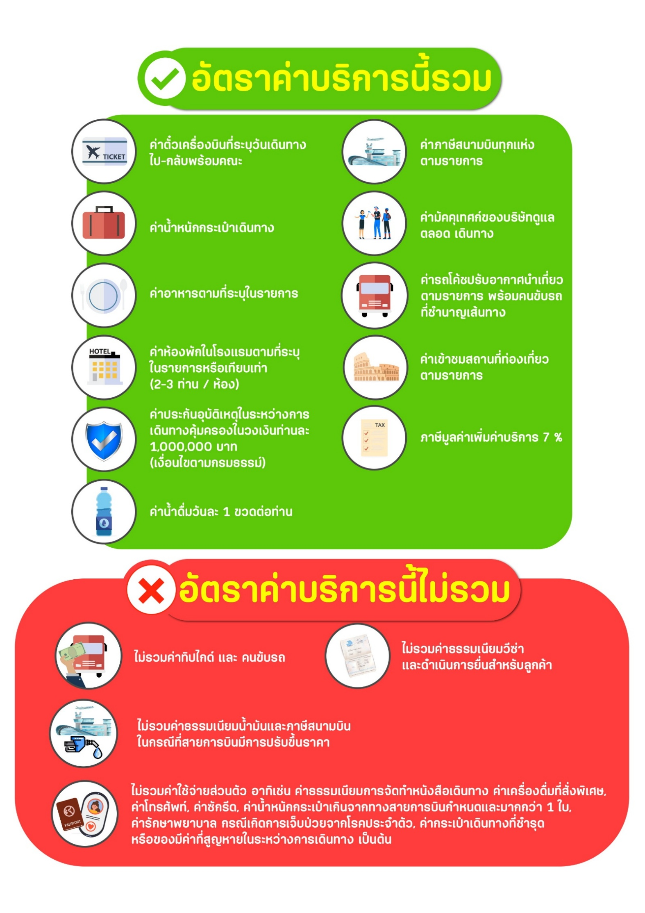
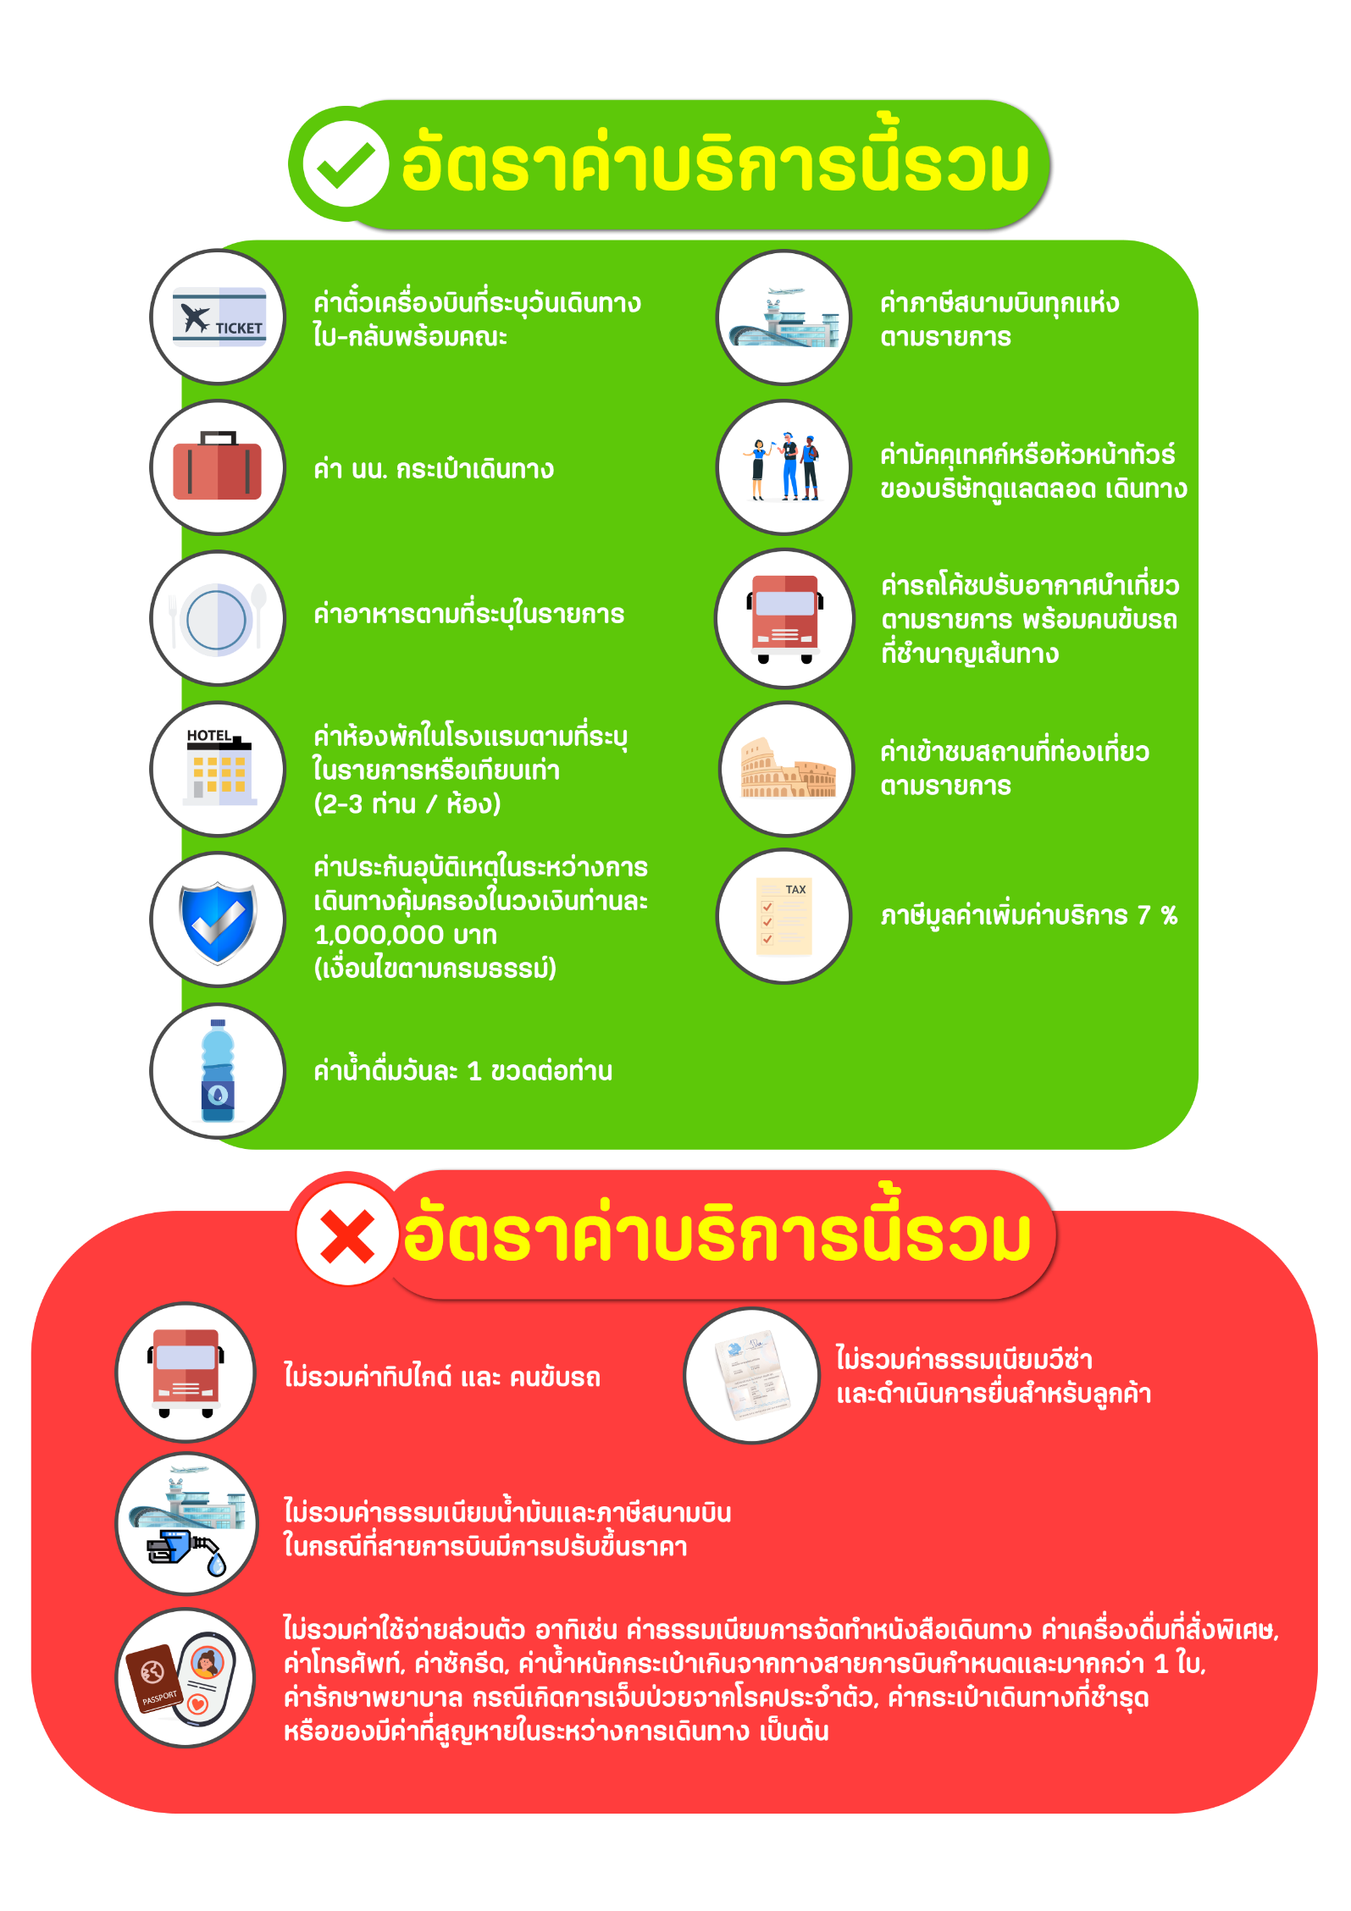
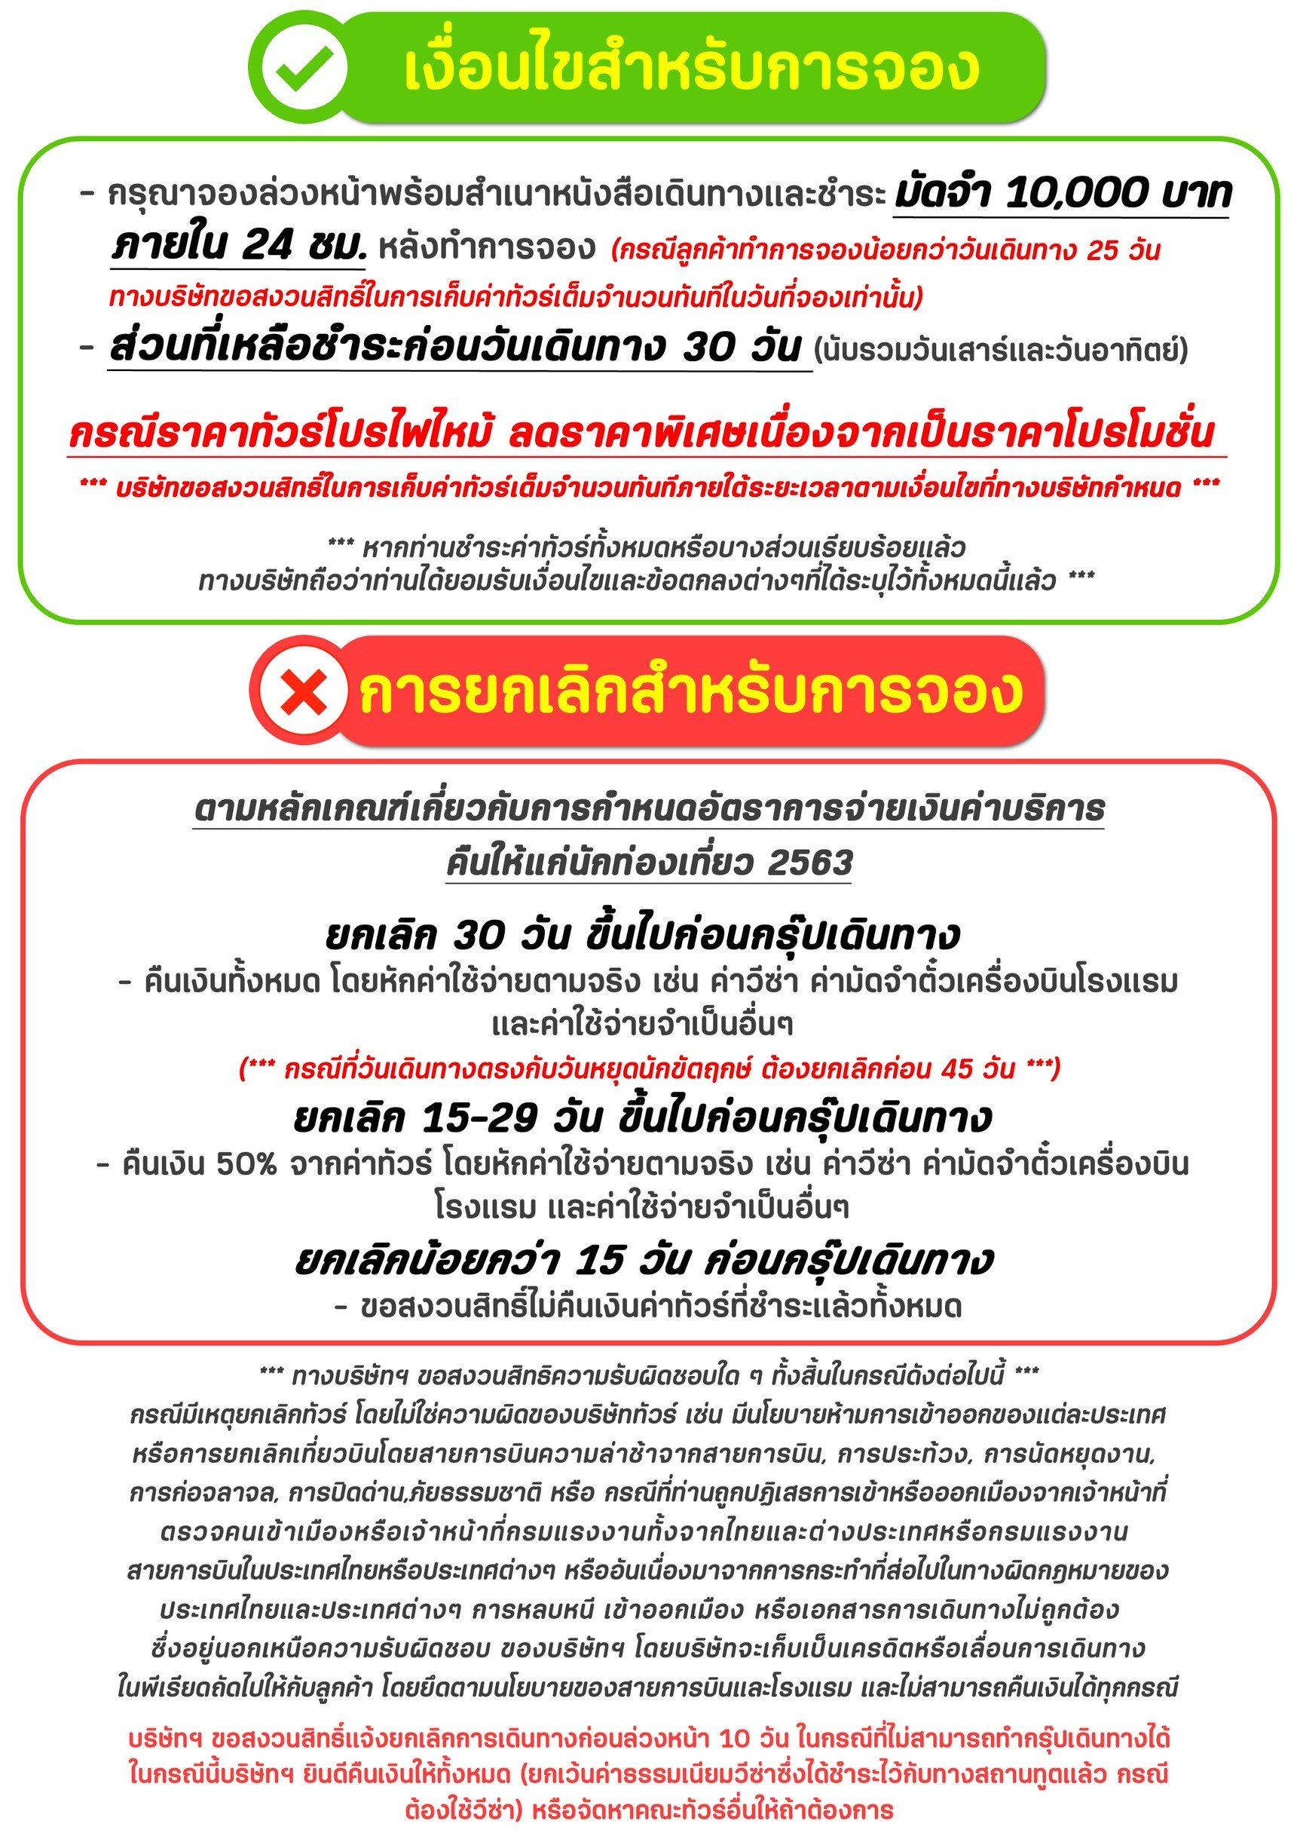
สำคัญ!! กรุณาศึกษาข้อมูลก่อนทำการจอง

ห้องพักและโรงแรม
ประเภทห้องพัก : ห้องเดี่ยว (Single) | ห้องคู่ (Twin/Double) | ห้องพักแบบ 3 ท่าน / 3 เตียง (Triple )
- ห้องพักแบบ 2 ท่าน / ห้อง (ห้องคู่ 2 เตียง (Twin) / ห้องคู่ 1 เตียง (Double))
กรณีท่านที่ต้องการ ห้อง Double (เตียงใหญ่ 1 เตียง) ทางบริษัทจะทำการ Request ให้ก่อน หากไม่ได้
ทางบริษัทจะจัดเป็นห้อง TWIN (เตียงแฝด) ให้สำหรับ 2 ท่าน
- ห้องพักแบบ 3 ท่าน (ห้อง 3 เตียง Triple)
*กรณีห้องพัก 3 ท่าน เนื่องจากโรงแรมบางแห่งอาจจะไม่มีห้องพักประเภท 3 เตียงเดี่ยว อาจมีเป็น 1 เตียงใหญ่กับ 1 เตียงพับเสริม / 1 เตียงใหญ่ กับ 1 โซฟาเบด / ไม่มีห้องพักหรือห้องพัก 3 ท่านเต็ม และจะต้องแยกเป็น 1 ห้องคู่และ 1 ห้องเดี่ยวแทน (โดยไม่คิดค่าใช้จ่ายเพิ่มเติม)*
- ห้องพักเดี่ยว (Single) กรณีต้องการพักประเภทห้องเดี่ยว ลูกค้าต้องชำระค่าพักเดี่ยวเพิ่มตามเงื่อนไขของทางทัวร์
(*การวางแปลนห้องพักของแต่ละโรงแรมมีความแตกต่างกันไป จึงอาจทำให้ห้องพักที่เป็นคนละ เภทอาจจะไม่อยู่ติดกัน หรือในบริเวณอาคารเดียวกัน หรือชั้นเดียวกัน โดยจะขึ้นอยู่กับแบบแปลนของห้องพักและบริการของแต่ละโรงแรม*)
- โรงแรมแต่ละแห่งอาจมีระบบปรับอากาศที่แตกต่างกันไป ทั้งนี้อาจเป็นเครื่องปรับอากาศแบบรวมที่ถูกตั้งค่าอุณหภูมิจากส่วนกลางของทางโรงแรม ซึ่งจะไม่สามารถปรับอุณหภูมิจากภายในห้องได้ กรณีช่วงฤดูหนาวหรือช่วงเปลี่ยนผ่านฤดูกาล เพื่อปรับอุณหภูมิ ให้เหมาะสมกับแต่ละสภาพอากาศ โรงแรมอาจจะปรับอากาศให้เหมาะสมกับสภาพอากาศช่วงนั้นๆ
- โรงแรมที่พักแต่ละแห่งอาจการตกแต่งและขนาดที่แตกต่างกันไปบางแห่งห้องพักจะมีขนาดเล็กใหญ่ต่างกัน หรือบางแห่งอาจมีหรือไม่มีอ่างอาบน้ำ ขึ้นอยู่กับการออกแบบของโรงแรมนั้นๆ
- กรณีห้องพักในเมืองที่ระบุไว้ในโปรแกรม มีเทศกาลวันหยุด หรืองานแฟร์ต่างๆ หรือมีการจัดงานประชุมนานาชาติ เป็นผลทำให้ห้องพักในเมืองนั้นเต็ม หรือไม่เพียงพอ ทางบริษัทฯขอสงวนสิทธิ์ในการปรับเปลี่ยนหรือย้ายเมืองอื่นแทน

โปรแกรมทัวร์ที่มี วันท่องเที่ยวอิสระ
สำหรับโปรแกรมทัวร์ที่มีวันท่องเที่ยวอิสระ และ ท่านประสงค์จะซื้อบัตรสวนสนุก / ดิสนีย์แลนด์ / ยูนิเวอร์แซล หรือ Option Tour ต่างๆ กรุณาสอบถามทางบริษัทเพื่อยืนยันวันอิสระก่อนออกบัตรทุกครั้ง ไม่เช่นนั้นบริษัทขอสงวนสิทธิ์ในการรับผิดชอบทุกกรณีหากมีการเปลี่ยนแปลงใดๆ (วันอิสระ จะคอนเฟิร์มให้ท่านก่อนเดินทาง 5-7 วัน)

โปรแกรมทัวร์ ที่รวมเข้าสวนสนุก
- กรณีโปรแกรมทัวร์เข้าตั๋วดิสนีย์แลนด์ ตั๋วสวนสนุกจะเป็นตั๋วแบบกรุ๊ปซึ่งลูกค้าจะต้องเข้าสวนสนุกเวลาเดียวกันหรือพร้อมกันทั้งกรุ๊ป กรณีที่ลูกค้าต้องการซื้อตั๋ว Early Entrance หรือ Early Pass กรุณาแจ้งความประสงค์ให้ทางบริษัททราบ ตั้งแต่วันที่ทำการจองทัวร์ ทั้งนี้หากไม่มีการแจ้งล่วงหน้าและเกิดปัญหาใดๆ ขึ้นภายหลัง ทางบริษัทขอสงวนสิทธิ์ไม่รับผิดชอบต่อค่าใช้จ่ายหรือความเสียหายใดๆ ที่อาจเกิดขึ้น
(วันเข้าสวนสนุกจะคอนเฟิร์มให้ท่านทราบก่อนเดินทาง 5-7 วัน)
- หากท่านประสงค์ไม่เข้าสวนสนุก ทางบริษัทจะทำการคืนค่าใช้จ่ายให้แก่ท่าน (ราคากรุณาสอบถามเจ้าหน้าที่)
หมายเหตุ : กรณีที่ตรงวันเสาร์หรืออาทิตย์ เนื่องจากจะมีนักท่องเที่ยวค่อนข้างมาก และในส่วนของวันธรรมดาการเล่นเครื่องเล่นในสวนสนุกแต่ละโซนนั้นก็ขึ้นอยู่กับการจัดเวลาของลูกค้าเองเป็นสำคัญ อาจทำให้ไม่สามารถเล่นเครื่องเล่นได้ตามที่หวังไว้ เพื่อผลประโยชน์ของลูกทัวร์เป็นสำคัญ ทางบริษัทฯ ขอสงวนสิทธิ์ในการเปลี่ยนแปลงรายการเที่ยวโดยยึดตามผลประโยชน์ของลูกค้าเป็นสำคัญ

ร้านค้ารัฐบาล
สำหรับโปรแกรมที่มีเข้าร้านค้ารัฐบาล ตามนโยบายการโปรโมทสินค้าพื้นเมืองของรัฐบาลต่างประเทศร่วมกับการท่องเที่ยวประเทศนั้นๆ ในนามของร้านรัฐบาล ซึ่งจำเป็นต้องระบุไว้ในโปรแกรมทัวร์ เพราะมีผลกับราคาทัวร์ จึงอยากเรียนชี้แจงลูกค้าทุกท่านว่า ร้านรัฐบาลทุกร้านจำเป็นต้องแวะชม จะซื้อหรือไม่ซื้อขึ้นอยู่กับความพอใจของลูกค้าเป็นหลัก
*** หากลูกค้าไม่มีความประสงค์จะเข้าร้านรัฐบาล ขอสงวนสิทธิ์ในการเรียกเก็บค่าใช้จ่ายที่เกิดขึ้นจากท่านเป็นจำนวนเงิน 300 หยวน / ท่าน / ร้าน ***

ตั๋วภายใน
กรณีท่านเดินทางจากต่างประเทศหรือต่างจังหวัดและมีความจำเป็นจะต้องออกตั๋วเครื่องบินภายในประเทศเพื่อเดินทางไปและกลับ กรุณาตรวจสอบและยืนยันเวลาการเดินทางแต่ละกำหนดการกับทางเจ้าหน้าที่ก่อนทำการจองทุกครั้ง!! ทางบริษัทแนะนำให้ท่านซื้อตั๋วเครื่องบินประเภทที่สามารถเลื่อนวันและเวลาเดินทางได้ และสำรองตั๋วเป็นเวลาอย่างต่ำ 4 - 5 ชั่วโมง ก่อนถึงเวลาเดินทาง เพื่อป้องกันกรณีเกิดเหตุสุดวิสัยอันเนื่องมาจากความผิดพลาดจากทางสายการบิน ทั้งการยกเลิกเที่ยวบิน ความล่าช้าของสายการบิน เที่ยวบินมีการเปลี่ยนแปลง หรือเหตุผลด้านความปลอดภัย หรืออื่นๆ โดยขึ้นอยู่กับการพิจารณาสถานการณ์ของสายการบิน ซึ่งเป็นเหตุที่เหนือการควบคุมของบริษัทฯ ทางบริษัทฯขอสงวนสิทธิ์ที่จะไม่รับผิดชอบค่าใช้จ่ายใดๆ ทุกกรณี
*** บริษัทฯ จะคอนเฟิร์มกรุ๊ป ประมาณ 5-7 วัน ก่อนเดินทาง ขออภัยในความไม่สะดวก ***

หนังสือเดินทาง / หนังสือเดินทางต่างชาติ / วีซ่า
- หนังสือเดินทางต้องมีอายุการใช้งานเหลือไม่น้อยกว่า 6 เดือน โดยนับวันเริ่มเดินทางเป็นหลัก หากต่ำกว่า 6 เดือน ผู้เดินทางจะต้องไปยื่นคำร้องขอทำหนังสือเดินทางเล่มใหม่ที่กองหนังสือเดินทาง
  - หน้าหนังสือเดินทางจะต้องมีหน้าว่างอย่างน้อยไม่ต่ำกว่า 3 หน้า
  - หากท่านเปลี่ยนหนังสือเดินทางเล่มใหม่ เพื่อความสะดวกและรวดเร็ว กรุณาเตรียมเล่มเก่าติดตัวไปด้วยเนื่องจากประวัติการเดินทางของท่านจะเป็นประโยชน์อย่างยิ่งในการยื่นหนังสือตรวจคนเข้าเมือง
  - ท่านที่มีปกหนังสือเดินทางกรุณาถอดออกและไม่จำเป็นต้องส่งให้กับบริษัททัวร์ หากมีการสูญหายบริษัทฯ จะไม่รับผิดชอบต่อปกหนังสือเดินทางนั้นๆ
  - หนังสือเดินทางต่างชาติ บริษัทฯไม่มีนโยบายเรียกเก็บค่าธรรมเนียมเพิ่มเติมสำหรับลูกค้าถือหนังสือเดินทางต่างชาติ
*กรณีหนังสือเดินทางต่างชาติ ต้องมีการยื่นวีซ่าทางบริษัทขอสงวนสิทธิ์ไม่รับผิดชอบค่าวีซ่าในทุกกรณี รวมถึงกรณีที่ลูกค้าทำการยื่นวีซ่าแล้วไม่ได้รับพิจารณาให้ผ่านจากสถานฑูตฯ บริษัทฯ ขอสงวนสิทธิ์ในการคืนเงินในทุกกรณี*
  - กรณีมีเปลี่ยนแปลงกฎระเบียบการยื่นวีซ่าเข้าประเทศ ขอสงวนสิทธิ์ในการเก็บค่าวีซ่าเพิ่มเติม หากมีการประกาศยกเลิกฟรีวีซ่าสำหรับพาสปอร์ตไทย
*ทางบริษัทฯ ขอสงวนสิทธิ์ความรับผิดชอบใด ๆ ทั้งสิ้น กรณีที่ท่านถูกปฏิเสธการเข้าหรือออกเมืองจากเจ้าหน้าที่ตรวจคนเข้าเมืองหรือเจ้าหน้าที่กรมแรงงานทั้งจากไทยและต่างประเทศ ซึ่งอยู่นอกเหนือความรับผิดชอบของบริษัทฯ*

ตารางการเดินทาง และ บริการรถโดยสารนำเที่ยว
  - ทางบริษัทฯ ขอสงวนสิทธิ์ในการสลับ โปรแกรมการเดินทาง โรงแรม เมนูอาหาร ตามความเหมาะสม โดยไม่แจ้งให้ทราบล่วงหน้า อันเนื่องมาจากเหตุการณ์ต่าง ๆ ที่อาจเกิดขึ้นจากเหตุสุดวิสัย เช่น เหตุการณ์ทางธรรมชาติ การเมือง สภาพการจราจร ทั้งทางบกและทางอากาศ สถานะห้องพักของแต่ละโรงแรม รวมไปถึงสภาพอากาศที่ไม่เอื้ออำนวยทั้งนี้ทางเราจะคำนึงถึงความปลอดภัยและผลประโยชน์ของลูกค้าเป็นสำคัญ โดยมีตัวแทนบริษัท (มัคคุเทศก์,หัวหน้าทัวร์,คนขับรถของแต่ละสถานที่) เป็นผู้บริหารเวลาปรับเปลี่ยนตาม
  - กรณีใช้บริการของทางบริษัทฯ ไม่ครบตามรายการทัวร์ อาทิ ไม่เที่ยวบางรายการ, ไม่ทานอาหารบางมื้อ เพราะค่าใช้จ่ายทุกอย่างทางบริษัทฯ ได้ชำระค่าใช้จ่ายให้ตัวแทนต่างประเทศแบบเหมาขาดก่อนออกเดินทางแล้วบริษัทฯขอสงวนสิทธิ์ไม่สามารถคืนเงินได้ทุกกรณี
  - หากเกิดทรัพย์สินสูญหายจากการโจรกรรม และ/หรือ เกิดอุบัติเหตุสูญหายที่เกิดจากความประมาทของตัวนักท่องเที่ยวเอง
  - บริการของรถบัสนำเที่ยวตามกฎหมายของแต่ละประเทศจะมีความแตกต่างกันไปทั้งนี้มีไว้เพื่อความปลอดภัยในการเดินทาง โดยส่วนใหญ่จะสามารถให้บริการได้ไม่เกินวันละ 10 ชั่วโมง และไม่สามารถเพิ่มเวลาได้ มัคคุเทศก์,หัวหน้าทัวร์และคนขับจะเป็นผู้บริหารเวลาตามความ เหมาะสม ทั้งนี้ขึ้นอยู่กับสภาพการจราจรในวันเดินทางนั้น ๆ เป็นหลัก จึงขอสงวนสิทธิ์ ในการปรับเปลี่ยนเวลาท่องเที่ยวตามสถานที่ในโปรแกรมการเดินทาง

ตั๋วเครื่องบินและที่นั่ง
  - ตั๋วเครื่องบินเป็นตั๋วกรุ๊ปสำหรับคณะทัวร์ ระบบของสายการบินจะทำการแรนดอมที่นั่ง ซึ่งไม่สามารถล็อกหรือเลือกระบุที่นั่งได้
  - น้ำหนักกระเป๋า 20 กก. 1 ใบ/ท่าน ขึ้นเครื่องไม่เกิน 7กก. 1 ใบ/ท่าน หากต้องการซื้อน้ำหนักกระเป๋าเพิ่มเติม มีค่าใช้จ่ายเพิ่มเติม และต้องแจ้งล่วงหน้าก่อนเดินทาง 7 วันทำการ (ไม่รวมเสาร์-อาทิตย์)
  - เคาน์เตอร์เช็คอินปิดบริการก่อนเวลาเครื่องออก 60 นาที โดยประมาณ และอาจไม่มีประกาศเตือนผู้โดยสารขึ้นเครื่อง ดังนั้นผู้โดยสารจำเป็นต้องพร้อม ณ ประตูขึ้นเครื่องก่อนเวลาเครื่องออกอย่างน้อย 45 นาที ***
  - ตั๋วเครื่องบินเป็นตั๋วราคาพิเศษแบบหมู่คณะ หากท่านไม่เดินทางพร้อมคณะไม่ว่าจะด้วยเหตุใดก็ตาม ตั๋วไม่สามารถนำมาเลื่อนวันเดินทางหรือคืนเงินได้ทุกกรณี

บริษัทฯขอสงวนสิทธิ์ในการปรับเปลี่ยนเพื่อให้เกิดความเหมาะสมการเดินทางเป็นครอบครัว
กรณีท่านเดินทางเป็นครอบครัวใหญ่หรือเดินทางพร้อมสมาชิกในครอบครัวที่ต้องได้รับการดูแลเป็นพิเศษ (Wheelchair), เด็กและผู้สูงอายุที่มีโรคประจำตัว หรือ ไม่สะดวกในการเดินท่องเที่ยวติดต่อกัน ท่านและครอบครัวต้องให้การดูแลสมาชิกภายในครอบครัวของท่านเอง เนื่องจากการเดินทางเป็นหมู่คณะ หัวหน้าทัวร์มีความจำเป็นต้องดูแลคณะทัวร์ทั้งหมด สำหรับผู้เดินทางที่อายุไม่ถึง 18 ปี และไม่ได้เดินทางกับบิดา มารดา ต้องมีจดหมายยินยอมให้บุตรเดินทางไปต่างประเทศจากบิดาหรือมารดาแนบมาด้วย

ข้อความซึ่งถือเป็นสาระสำหรับท่านที่ร่วมเดินทาง
ทางบริษัทฯ เป็นตัวแทนในการจัดนำการเดินทางที่มีความชำนาญ โดยจัดหาโรงแรมที่พัก อาหาร ยานพาหนะและสถานที่ท่องเที่ยวพร้อมทั้งการสัมมนา ดูงานเพื่อความสะดวกสบายและเกิดประโยชน์สูงสุดในการเดินทาง ทั้งนี้ทางบริษัทฯไม่สามารถรับผิดชอบในอุบัติเหตุหรือความเสียหายที่เกิดจากโรงแรมที่พัก ยานพาหนะ, อันเนื่องจากอุบัติเหตุรวมถึงภัยธรรมชาติ โจรกรรม, วินาศกรรม, อัคคีภัย, การผละงาน, การจลาจล, สงครามการเมือง,การผันผวนของอัตราแลกเปลี่ยนเงินตราระหว่างประเทศ, การนัดหยุดงาน, ความล่าช้าของเที่ยวบิน, สายการเดินเรือ, รถไฟ, พาหนะท้องถิ่น, ตลอดจนกาถูกปฏิเสธออกวีซ่าจากกงสุลและหรือส่วนงานที่เกี่ยวข้องกับสถานเอกอัครราชทูต รวมถึงผู้มีอำนาจทำการแทนประจำประเทศไทย (โดยไม่จำต้องแสดงเหตุผล เนื่องจากเป็นสิทธิพิเศษทางการทูต) ซึ่งอยู่เหนือการควบคุมของบริษัทฯ หมายรวมถึงในระหว่าง การเดินทางท่องเที่ยวทั้งในหรือต่างประเทศ แต่ทางบริษัทฯ มีความคุ้มครอง และประกันอุบัติเหตุ ตามเงื่อนไขที่บริษัทฯ ที่รับประกัน ในกรณีที่ผู้ร่วมเดินทางถูกปฏิเสธโดยเจ้าหน้าที่ตรวจคนเข้าเมืองของประเทศไทย และ/หรือ ต่างประเทศ มิให้เดินทางออก หรือ เข้าประเทศ เนื่องมาจาก ความประพฤติ พฤติกรรมของผู้เดินทางไม่ปฏิบัติตามกฎระเบียบด้านการความคุมโรคติดต่อเฉพาะ พื้นที่มีการปลอมแปลงเอกสารเพื่อการเดินทาง รวมถึงมีสิ่งผิดกฎหมาย บริษัทฯ จะไม่คืนค่าใช้จ่ายใดๆ รายละเอียดด้านการ เดินทาง อาจมีการเปลี่ยนแปลงได้ตามความจำเป็น หรือเพื่อความเหมาะสมทั้งปวง โดยมิต้องแจ้งให้ทราบล่วงหน้า ทั้งนี้การ
ขอสงวนสิทธิดังกล่าว บริษัทจะยึดถือและคำนึงถึงผลประโยชน์ตลอดจนความปลอดภัยของท่านผู้มีเกียรติ ที่ร่วมเดินทางเป็นสำคัญ

หมายเหตุกรุณาศึกษาเงื่อนไขทั้งหมดก่อนการจอง เพื่อความเข้าใจที่ตรงกันระหว่างลูกค้าและบริษัท
1.ราคาดังกล่าวรวมภาษีน้ำมันและภาษีสนามบินแล้ว หากมีการประกาศปรับเพิ่มก่อนการเดินทางทางบริษัทขอเก็บเพิ่มตามจริง
2.บริษัทฯ สงวนสิทธิ์ในการที่จะไม่รับผิดชอบใดๆทั้งสิ้น ซึ่งนอกเหนือความรับผิดชอบของบริษัท เช่น การนัดหยุดงานจลาจล, การล่าช้าจากสายการบิน ,การยกเลิกเที่ยวบิน ,ภัยธรรมชาติ ,สภาพการจราจร และการนำสิ่งของผิดกฎหมาย
3.บริษัทฯขอสงวนสิทธิ์ในการเปลี่ยนแปลงเที่ยวบิน โดยมิต้องแจ้งเหตุให้ทราบล่วงหน้า
4.ทางบริษัทฯไม่รับผิดชอบใดๆทั้งสิ้น กรณีสิ่งของสูญหาย อันเนื่องจากความประมาทของผู้เดินทาง ,การโจรกรรม และอุบัติเหตุอันเกิดจากความประมาทของผู้เดินทาง
5.หากท่านได้ชำระเงินมัดจำหรือค่าทัวร์กับทางบริษัทฯแล้ว ถือว่าท่านตกลงยอมรับในเงื่อนไขและข้อตกลงต่างๆทั้งหมด
6.โปรแกรมนี้เป็นเพียงโปรแกรมที่เป็นข้อเสนอ ท่านจะต้องได้รับการยืนยันจากทางบริษัทฯอีกครั้งหนึ่ง หลังจากทางบริษัทได้ทำการสำรองโรงแรมและห้องพักในต่างประเทศเรียบร้อยแล้ว โดยโรงแรมอาจจัดให้ในระดับใกล้เคียงกัน หรืออาจจะปรับเปลี่ยนจากตามที่ระบุไว้ในโปรแกรม
7.มัคคุเทศก์ พนักงานหรือตัวแทนของทางบริษัท ไม่มีสิทธิ์ในการให้คำสัญญาใดๆทั้งสิ้นแทนผู้จัดทำ นอกจากมีเอกสารนามโดยผู้มีอำนาจของผู้จัดชัดเจนเท่านั้น
8.ผู้จัดทำทัวร์นี้เป็นราคาทัวร์แบบเหมา จะไม่รับผิดชอบและไม่สามารถคืนเงินค่าใช้จ่ายต่างๆได้ เนื่องจากเป็นรายการเหมาจ่ายกับตัวแทน ต่างๆ หากเกิดกรณีผู้เดินทางไม่ผ่านการพิจารณาในการตรวจเข้า-ออกเมือง ,กรมแรงงาน ,สายการบินใน ประเทศไทยหรือประเทศต่างๆ หรืออันเนื่องมาจากการกระทำที่ส่อไปในทางผิดกฎหมายของประเทศไทยและประเทศต่างๆ การหลบหนี เข้าอกเมือง หรือเอกสารการเดินทางไม่ถูกต้อง หรือการถูกปฏิเสธการเข้า-ออกประเทศต่างๆ ในกรณีอื่นๆ
9.ในกรณีที่ลูกค้าต้องออกตั๋วโดยสารภายในประเทศหรือออกตั๋วโดยสารเอง กรุณาติดต่อเจ้าหน้าที่ของบริษัทฯ ก่อนทุกครั้ง ทางบริษัทฯ จะไม่ขอรับผิดชอบค่าใช้จ่ายใดๆ ทั้งสิ้น
10. โปรแกรมและรายละเอียดของการเดินทางอาจมีการเปลี่ยนแปลงได้โดยไม่ต้องแจ้งให้ทราบล่วงหน้า ทั้งนี้ขึ้นอยู่กับ การจราจร สภาพอากาศ และเหตุสุดวิสัยต่าง ๆ ที่ไม่สามารถคาดการณ์ได้ล่วงหน้าโดยทางบริษัทฯจะรักษา ผลประโยชน์และความปลอดภัยของผู้เดินทางเป็นสำคัญและไม่สามารถเปลี่ยนเป็นเงินได้
11.กรุณา อย่าขีดเขียน ฉีก หรือประทับตราใดๆ ที่ไม่เกี่ยวข้อง ลงในหนังสือเดินทางหากทางสายการบินไม่อนุญาตให้ เช็คอิน หรือตำรวจตรวจคนเข้าเมืองประเทศนั้นๆ ปฎิเสธการเข้า-ออกประเทศ ทางบริษัทไม่รับผิดชอบทุกกรณี

************************************************************

